张店五中2025-2026学年第二学期党建工作
计划
淄博市张店区第五中学 王千千
2026年2月26日
为深入学习贯彻习近平新时代中国特色社会主义思想和党的二十大及二十届三中、四中全会精神，全面落实新时代党的建设总要求，坚持和加强党对学校工作的全面领导，紧扣立德树人根本任务，依据学校2025-2026学年第二学期工作部署，结合党总支实际，总结经验、补齐短板，特制定本学期党建工作计划：
一、指导思想
坚持以习近平新时代中国特色社会主义思想为指导，全面贯彻党的二十大及二十届三中、四中全会精神，认真落实“十五五”规划部署与学校三年发展规划要求。深刻领悟“两个确立”的决定性意义，增强“四个意识”、坚定“四个自信”、做到“两个维护”。牢牢把握政治引领、立德树人、融合赋能、提质增效工作主线，持续做强“一校一品”党建品牌与“清廉教育”建设，推动党建与教育教学、德育美育、校园治理深度融合，为学校高质量发展提供坚强政治保证、思想保证和组织保证。
二、工作目标
聚焦上学期理论学习深度不足、党建业务融合载体不多、品牌影响力有待提升等问题，靶向发力、精准施策，确保实现以下目标：
理论学习全覆盖，党员集中学习参与率保持98%以上，专题研讨不少于4次；“灯塔-党建在线”线上学习人均学时达标率100%。组织生活规范化，“三会一课”、主题党日按期开展率100%；党员积分制管理全员覆盖、月度公示。品牌建设显成效，组织完“岗位争先·强国有我”党员示范课。融合育人深推进，“党建+德育”“党建+美育”创作红色与廉洁主题作品。清廉校园常态化，开展廉洁主题活动，警示教育2次，关键岗位廉政谈话覆盖率100%。服务质效再提升，党员服务师生满意度达90%以上，党组织政治功能、组织功能与号召力显著增强。
三、工作重点
（一）常规工作优化：落实“常规+”，夯实党建基础
针对上学期存在的基础工作细节不够扎实等问题，本学期以规范、精细、高效为标准，抓实基础、补齐短板，推动党建工作提质增效。
严格组织生活制度。规范落实“三会一课”、组织生活会、民主评议党员，主题党日每月15日前后完成，做到有计划、有签到、有记录、有宣传。
精准维护党建系统。“灯塔-党建在线”维护，确保信息更新及时、数据准确无误。
规范党费收缴。每季度10日前完成核算收缴，建立电子台账、定期公示，账实相符。
强化积分管理。将学习、履职、服务纳入积分，每月通报。
（二）核心工作推进：聚焦主责主业，提升党建质量
1. 深化理论武装，筑牢思想根基
严格落实“第一议题”制度，将习近平新时代中国特色社会主义思想、党的二十大及二十届四中全会精神、习近平总书记关于教育的重要论述，与“十五五”规划战略部署、2026年全国教育大会要求紧密结合，列为理论学习核心内容。重点围绕教育强国建设、发展新质生产力、中国式现代化等重大主题，组织专题学习和深入研讨。
丰富创新学习形式载体。用好“灯塔-党建在线”“共产党员网”等平台，综合运用专题党课、在线学习、实践研学等多种形式，增强学习吸引力与实效性。定期通报学习情况，并确保每年至少组织1次赴红色教育基地的沉浸式学习，持续强化党员理想信念教育。
2. 建强党员队伍，提升能力素质
扎实推进“双培养”计划，制定年度发展党员与骨干培养计划。组织党员教学技能专项培训、党务工作实务培训等。搭建党员作用发挥平台，鼓励党员在跨部门项目、重大活动、志愿服务中挑重担、当先锋，促进政治能力与专业能力双提升。
3. 建设清廉校园，涵养优良生态
强化文化浸润与教育。充分利用已建成的“清廉文化长廊”“宣传栏”等阵地，开展常态化宣传教育。组织开展“清廉家风”故事征集、廉洁书画作品展、廉洁主题辩论赛等活动。党总支书记主讲廉洁专题党课，分层组织教职工观看警示教育片，针对关键岗位人员开展廉政谈话。
（三）重点突破任务：打造亮点特色，提升党建影响力
突破任务一：党建品牌“微光行”项目化升级
完成“微光赞”主题阵地建设，联合工会、团队持续组建并培训学生进行“微光故事”分享会，系统梳理师德先进事迹，推动其深度融入思政课程、主题班会及教研活动，初步形成具有校本特色的师德建设模式。
突破任务二：“党建+美育”融合育人实践
做实“党建+德育美育”。系统实施“三维思政体系”，由党员骨干牵头，完善红色研学、主题班会、家校共育课程资源包。组织开展“党支部书记讲党史、党员教师讲思政、少先队员讲故事”系列主题活动。发挥“党员美育先锋队”作用，结合重要节庆日，创作一批红色主题或传统文化艺术作品，举办年度“美育成果展”，优化“美育长廊”展示内容。
健全“党建+党团队建”链条。全面实施“红色基因传承”计划。检查党员教师担任团队指导员覆盖率，指导共青团、少先队开展“红领巾讲解员”实践、团员志愿服务等项目。支持培育有影响力的红色学生社团，开展红色文化传播活动，形成党团队衔接紧密、协同发力的育人实践记录。
- 实施步骤（月度工作配档）
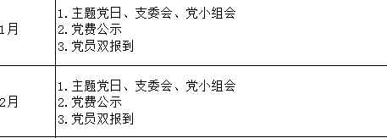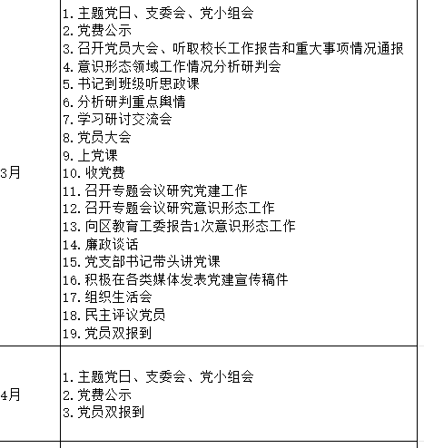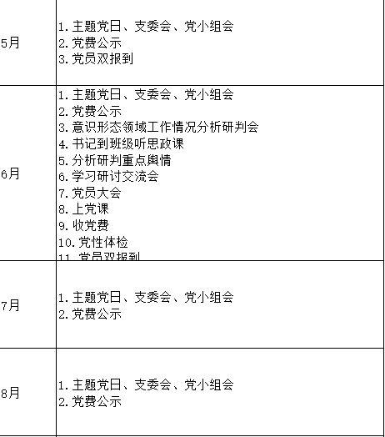
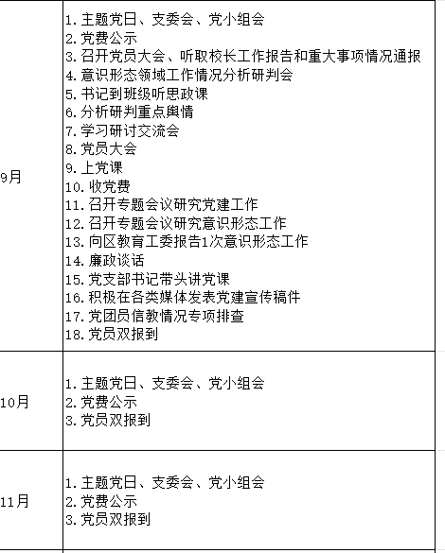
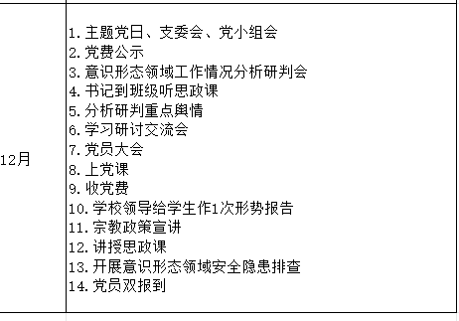
五、保障机制
强化组织领导。党总支切实履行主体责任，定期研究部署党建工作。党总支书记履行第一责任人职责，班子成员落实“一岗双责”，各党支部具体落实，形成齐抓共管合力。
加强条件保障。保障党建工作必要经费和活动场地，优化党建信息化平台功能，为各项工作开展提供支持。
注重督导考评。党总支定期对支部工作进行检查指导，及时发现和解决问题，推动计划落地见效。利用党员量化积分
营造良好氛围。充分利用校园公众号、宣传栏等媒介，宣传党建工作动态、品牌成效和先进典型，讲好五中党建故事，凝聚发展正能量。
2026年，张店五中党总支将以更加坚定的决心、更加务实的作风，推动各项党建工作任务落实落细，以高质量党建引领保障学校事业发展再上新台阶，以优异成绩迎接新的征程。

